左中72周年校慶歌唱大賽複賽注意事項
- 12/12（二）歌唱大賽複賽時間表
組別 | 報到 | 演唱時間
重唱組 | 11:50-12:05 | 12:10～12:20
個人組 | 11:50-12:10 | 12:20～

- 比賽動線：（示意圖如下）
  - 請聽從工作人員叫號、指引；當第一組在表演時、第二組舞台右側樓梯待命、以此類推。請各位選手保持安靜，勿影響比賽過程。
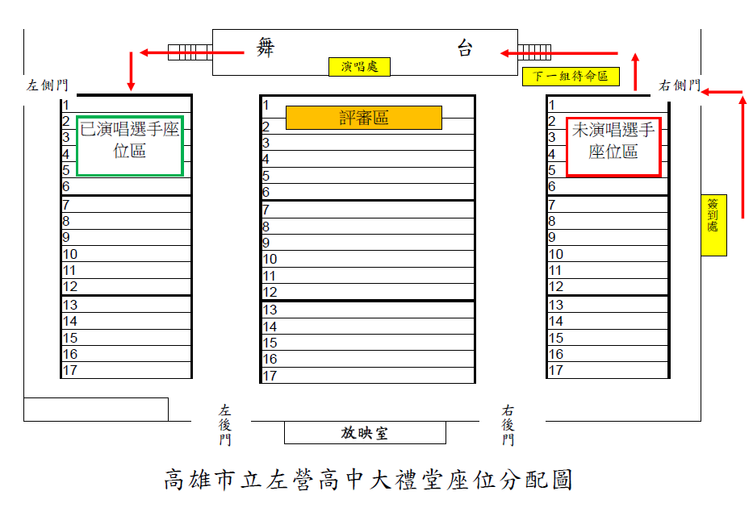
  - 比賽方式及歌曲：每組搭配音樂唱2分鐘，2分鐘到後會按鈴提示，聽到鈴響請從舞台右側下台安靜走到觀眾席。
  - 如想留下欣賞其他組別演唱，請務必保持安靜。過程中如需上廁所，請注意開關門音量勿影響台上演唱。
- 決賽錄取人數：「個人組」錄取5位，「團體組」錄取5組。（同分另計）。決賽將於106年12月23日（六）校慶園遊會舞台舉行。

